Приложение 7

Утверждена Постановлением
Администрации Добровского муниципального округа (наименование документа об утверждении, включая наименования органов государственной власти или органов местного самоуправления, принявших решение об утверждении схемы или подписавших соглашение о перераспределении земельных участков) от 24.12.2024г. № 1362

Схема расположения земельного участка или земельных участков на кадастровом плане территории
Номер кадастрового квартала: 48:05:0760112,
Адрес: Российская Федерация, Липецкая обл., Добровский м. о., с. Горицы, ул. Барщина, Разрешенное использование участка: ведение огородничества,
Категория земель: Земли населенных пунктов, Зона: Ж-1
Условный номер земельного участка – Площадь земельного участка 937 м2
Обозначение характерных Координаты, м
точек границ X Y
1 2 3

1 2 3 4 1 1
Система координат: МСК-48, зона 1
435826.68 435811.59 435785.17 435800.26 435826.68
1341217.42 1341244.46 1341229.72 1341202.68 1341217.42

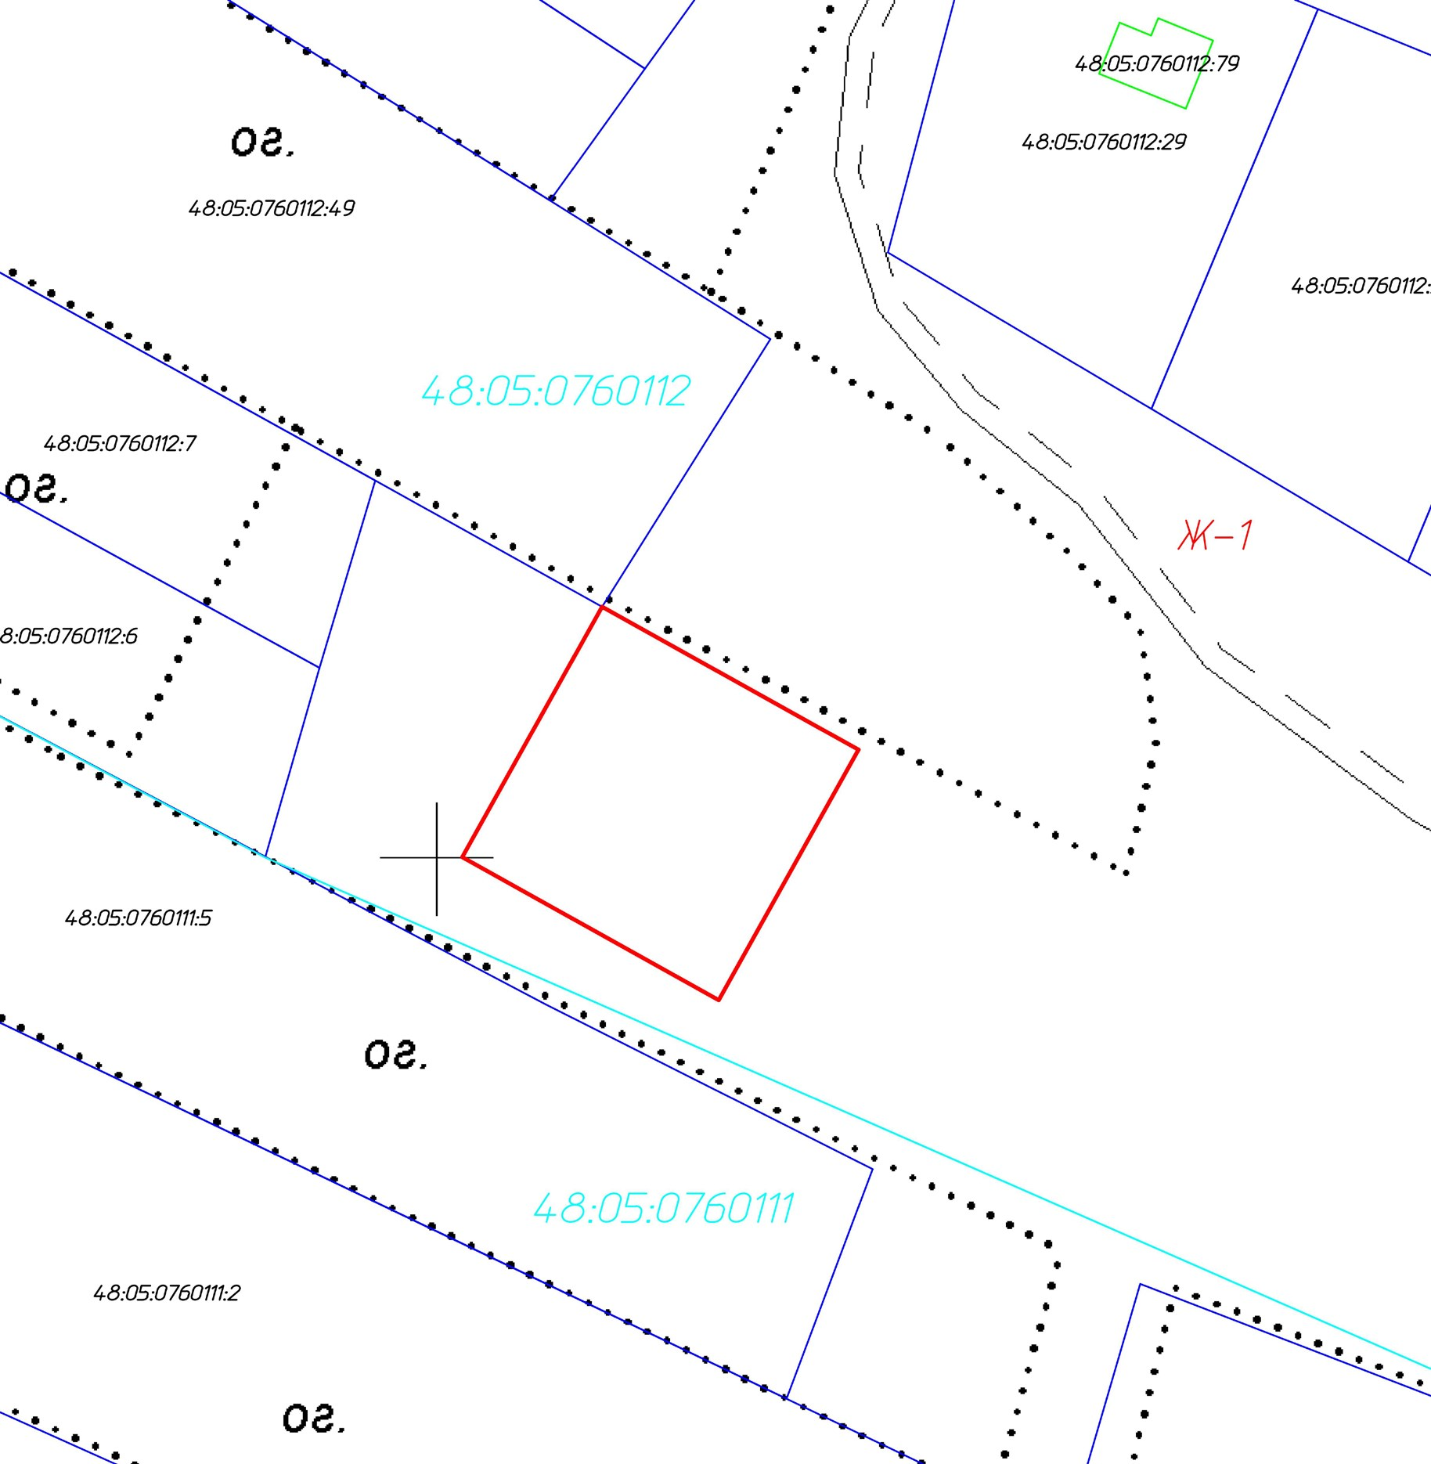
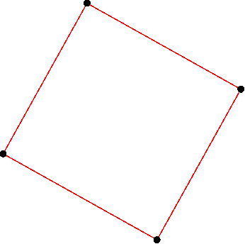
1

2

4

3

Условные обозначения:
48:05:0760112 – номер кадастрового квартала; 48:05:0760112:29 – кадастровый номер объекта недвижимости; Ж-1 – территориальная зона;
- граница ЗОУИТ;
- граница земельных участков согласно ЕГРН;
- граница зданий, сооружений, объектов незавершенного строительства согласно ЕГРН; - граница образуемого земельного участка;
- граница кадастрового квартала.

Масштаб: 1:980

